Порядок действий при получении информации об эвакуации
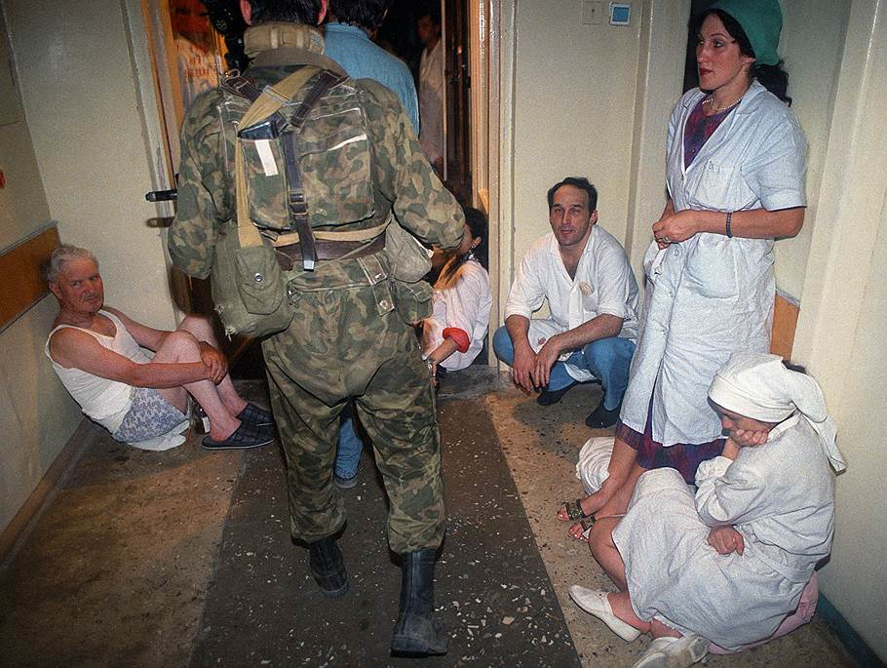 |  | Сообщение об эвакуации может поступить не только в случае обнаружения взрывного устройства и ликвидации последствий террористического акта, но и при пожаре, стихийном бедствии и т.п.  Получив сообщение от представителей властей или правоохранительных органов о начале эвакуации, соблюдайте спокойствие и четко выполняйте их команды.  Если вы находитесь в квартире, выполните следующие действия:  • возьмите личные документы, деньги, ценности;  • отключите электричество, воду и газ;
• окажите помощь в эвакуации пожилых и тяжело больных людей;
• обязательно закройте входную дверь на замок – это защитит квартиру от возможного проникновения мародеров.
• Не допускайте паники, истерики и спешки. Помещение покидайте организованно.
• Возвращайтесь в покинутое помещение только после разрешения ответственных лиц.
• Помните, что от согласованности и четкости ваших действий будет зависеть жизнь и здоровье многих людей.

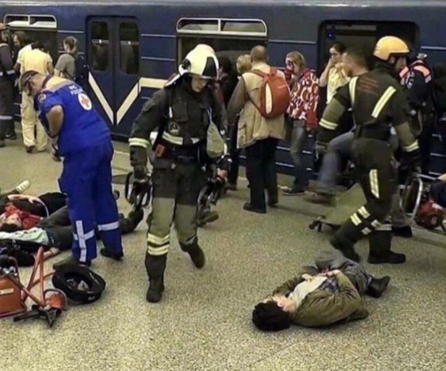  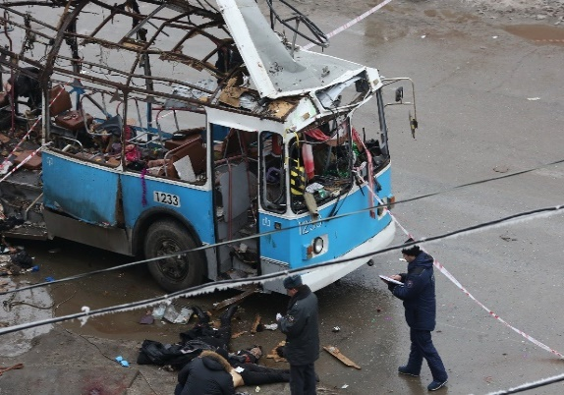 |  | Действия при угрозе совершения террористического акта  Всегда контролируйте ситуацию вокруг себя, особенно когда находитесь на объектах транспорта, в культурно-развлекательных, спортивных и торговых центрах.  При обнаружении забытых вещей, не трогая их, сообщите об этом водителю, сотрудникам объекта, службы безопасности, полиции. Не пытайтесь заглянуть внутрь подозрительного пакета, коробки, иного предмета.  Не подбирайте бесхозных вещей, как бы привлекательно они не выглядели.  В них могут быть закамуфлированы взрывные устройства (в банках из-под пива, сотовых телефонах и т.п.). Не пинайте на улице предметы, лежащие на земле.  Если вдруг началась активизация сил безопасности и правоохранительных органов, не проявляйте любопытства, идите в другую сторону, но не бегом, чтобы вас не приняли за противника.  При взрыве или начале стрельбы немедленно падайте на землю, лучше под прикрытие (бордюр, торговую палатку, машину и т.п.). Для большей безопасности накройте голову руками.
Случайно узнав о готовящемся теракте, немедленно сообщите об этом в правоохранительные органы:
- УФСБ РФ по КК служба в г. Новороссийске: дежурный (8617) 64-70-59;
- ЦППС МЧС (2 Отряд Федеральной Пожарной Службы): (8617) 21-18-28; 01, 010 (с мобильного);
3. УМВД РФ по г. Новороссийску: (8617) 26-73-00; 02, 020 (с мобильного);
4. Центральная станция Скорой помощи: (8617) 64-23-15; 03, 030 (с мобильного);
5. Дежурный администрации МО г. Новороссийск: (8617) 64-61-36.

